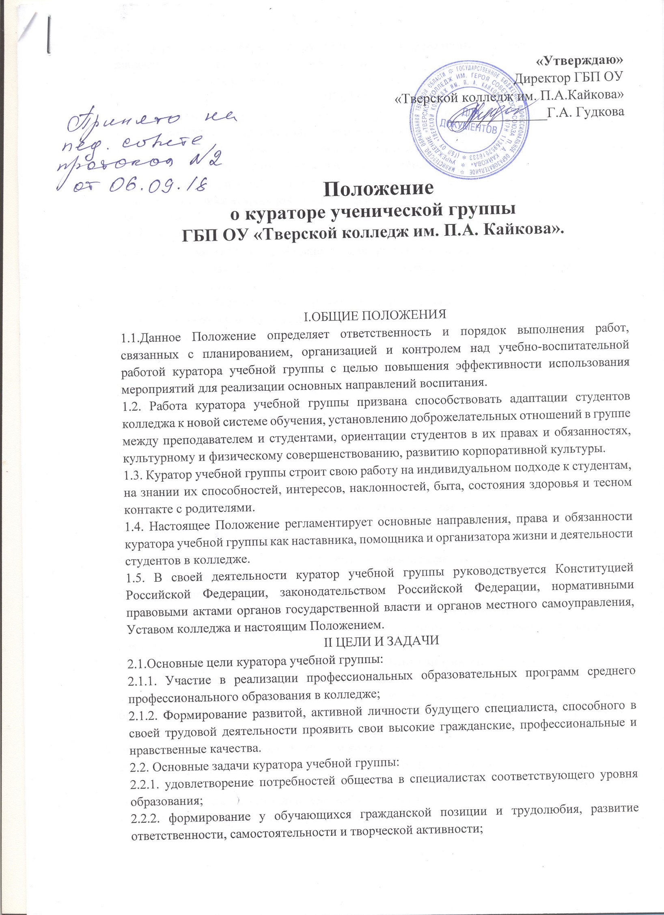

2.2.3. формирование человека и гражданина, интегрированного в современном обществе и нацеленного на совершенствование этого общества;
2.2.4. Создание организованного сплоченного коллектива.
III.СТРУКТУРА
3.1. Подбор кандидатур кураторов учебных групп осуществляется руководством колледжа в тесном контакте с председателями предметно-цикловых комиссий.
3.2. Назначение и освобождение от выполнения обязанностей кураторов учебной группы производится приказом директора колледжа на учебный год.
3.3. Контроль над работой куратора учебной группы осуществляют директор, заместители директора по воспитательной работе, заведующий по учебной работе, заведующие отделениями.
3.4. Основными требованиями к личности куратора учебной группы и его деятельности являются социальная и профессиональная компетентность, личностная готовность к воспитательной работе, высокая нравственная культура, гражданская ответственность и коммуникативность.
3.5. Содействие в работе куратора учебной группы оказывает староста группы.
3.6. Свою работу куратор учебной группы строит с учетом плана учебно-воспитательной работы колледжа.
3.7. Куратор учебной группы осуществляет воспитательную работу совместно с активом студенческой группы по следующим направлениям:
3.7.1. Воспитание патриотизма, гражданственности, политической культуры и национального самосознания;
3.7.2. Нравственное и эстетическое воспитание;
3.7.3. Формирование гуманистического мировоззрения;
3.7.4. Развитие навыков здорового образа жизни;
3.7.5. Формирование профессионально-творческого начала личности.
IV.ФУНКЦИИ
4.1. Изучение интересов, склонностей и запросов студентов, взаимоотношений в группе с целью сплочения студентов в дружный коллектив, развитие инициативы студентов и студенческого самоуправления.
4.2. Оказание помощи активу группы в организации конкурсов по предметам и специальностям, привлечение студентов к творческой работе, в клубы по интересам, художественной самодеятельности, спортивные секции и т.д.
4.3. Организация всесторонней работы по повышению культурного уровня студентов.
4.4. Выявление причины неуспеваемости студентов, организация оказания им действенной помощи.
4.5. Осуществление мер, направленных на сохранение контингента студентов.
4.6. Поддерживание постоянной связи с родителями.
4.7. Посещение учебных занятий группы, участие в обсуждении с группой учебных, бытовых и других вопросов, присутствие на зачетах и экзаменах своей группы (с предварительного согласия преподавателя).
4.8. Сбор и изучение данных по учету и контролю текущей успеваемости и посещаемости студентов, результатов экзаменационных сессий, работа в тесном контакте с преподавателями читаемых на курсе дисциплин, контролирование правильного и своевременного заполнения журнала учебной группы.
4.9. Подготовка и проведение не реже двух раз в месяц классных часов.
4.10. Оформление необходимой документации:
4.11. Составление сводной ведомости успеваемости и посещаемости в журнале и бланке;
4.12. Контролирование ведения зачетных книжек;
4.13. Заполнение журнала учебных занятий;
4.14. Составление сводных ведомостей успеваемости и посещаемости ежемесячно, за семестр, за год;
4.15. Составление характеристик на студентов.
4.16. Систематизация информации о социальном положении и физическом здоровье студентов учебной группы, участие в мероприятиях группы, курса.
4.17. Участие в профориентационной работе, проводимой в колледже.
4.18. Поддерживание связи с выпускниками, содействие в их трудоустройстве.
4.19. Организация и контролирование дежурства учебной группы по колледжу.
4.20. Еженедельное посещение студентов, проживающих в общежитии, с обязательной регистрацией в журнале посещений, находящемся на вахте общежития. Изучение интересов, склонностей и запросов студентов, решение бытовых и других вопросов.
V. ПРАВА
5. Куратор учебной группы имеет право:
5.1.Руководствуясь Концепцией воспитательной работы в колледже, выбирать свои формы, методы, пути и средства воспитательной деятельности в группе с учетом возрастных и национальных особенностей, интересов, склонностей и ценностных ориентаций студентов, возможностей колледжа.
5.2.Вести педагогические наблюдения за студентами, в том числе и во время учебных занятий. Изучать социум и окружение студентов. Использовать полученные сведения в воспитательных целях. Проводить изучение и анализ психологической атмосферы в группе, выявлять причины неблагополучия морального климата, отсутствие духа взаимопомощи и сотрудничества в учебной группе.
5.3. Вносить на рассмотрение администрации предложения по совершенствованию учебного и учебно-воспитательного процесса в колледже.
5.4. Вносить предложения по поощрению студентов, а также предложения по привлечению к дисциплинарной ответственности студентов за нарушение установленных правил внутреннего распорядка колледжа.
5.5. Получать организационную, методическую, техническую помощь со стороны администрации колледжа, структурных подразделений и библиотеки по проблемам воспитания. Повышать психолого-педагогическую компетентность, участвуя в семинарах, конференциях и т.п.
5.6. Получать материальное и моральное поощрения, размер, порядок которых определяется администрацией колледжа.
5.7. Участвовать на всех уровнях деятельности администрации колледжа в обсуждении вопросов и принятии решений, касающихся жизни и деятельности студентов группы.
5.8. Вести планомерную работу по совершенствованию учебно-воспитательной работы в группе.
5.9. Воспитывать сознательное отношение к учебе и труду, любовь к избранной профессии, бережное отношение к материальной базе колледжа.
VI. ОБЯЗАННОСТИ
6. Куратор учебной группы обязан:
6.1.Знакомить студентов с организацией учебного процесса, Правилами внутреннего распорядка колледжа, Уставом колледжа, с текущими приказами и нормативными документами по учебно-воспитательной работе, с Федеральными Законами Российской Федерации «Об образовании», Федеральными Законами «О государственной поддержке молодежных и детских общественных объединений».
6.2.Формировать у студентов учебной группы общечеловеческие нормы гуманистической морали, культуры взаимоотношений, потребности в духовных ценностях.
6.3.Воспитывать национальное самосознание, содействовать усвоению студентами общечеловеческих и культурных национальных ценностей, формировать патриотизм и политическую культуру, активную гражданскую позицию.
6.4. Формировать личность, интеллектуальное и физическое развитие каждого студента, его становление как гражданина, профессионала и семьянина.
6.5.Развивать традиции колледжа, усвоение норм и правил внутреннего распорядка, прав и обязанностей студентов, профессиональную ориентацию.
6.6.Содействовать самопознанию и самовоспитанию, творческому саморазвитию студента на основе его всестороннего изучения как личности.
6.7.Создавать в учебной группе доброжелательные, дружеские отношения и благоприятный психологический климат.
6.8.Заботиться о создании условий для успешной учебной деятельности студентов, вносить предложения по организации учебного процесса.
6.9.Содействовать безопасности жизнедеятельности, моральной и социальной защите студентов, формировать отношение к своему здоровью, как социальной ценности, профилактике вредных привычек и СПИДа.
6.10. Вести установленные в колледже документацию учебной группы.
6.11. Планировать воспитательную работу исходя из специфики и особенностей учебной группы и на основе плана воспитательной работы колледжа на учебный год.
VII.ВЗАИМООТНОШЕНИЯ И СВЯЗИ С ДРУГИМИ СТРУКТУРНЫМИ ПОДРАЗДЕЛЕНИЯМИ
7.1. Куратор учебной группы составляет план работы с группой на учебный год в соответствии с планом колледжа.
7.2. Планирование работы куратора учебной группы осуществляется по семестрам.
7.3. Проверка работы кураторов учебной группы по выполнению намеченных мероприятий осуществляется заместителем директора колледжа по учебной работе, заведующими отделениями, заместителем директора колледжа по воспитательной работе.
7.4. Отчеты о работе кураторов учебных групп заслушиваются на заседаниях методического объединения кураторов учебных групп.
7.5. Совместно с учебной частью и старостатом куратор учебной группы решает вопросы, касающиеся учебной группы, как в целом, так и отдельных студентов:
7.5.1. Обсуждение итогов аттестации;
7.5.2. Выдвижение студентов на звание «Студент года»;
7.5.3. Предоставление кандидатур студентов к установленным в колледже формам поощрения или административного воздействия;
7.5.4. Отчисление, перевод студентов на другие специальности;
7.5.5. Предоставление академических отпусков и перевод на повторное обучение;
7.5.6. Перевод на индивидуальный график обучения.
VIII. ОТВЕТСТВЕННОСТЬ
8.1. Куратор учебной группы - организатор учебы и жизни студентов. От него во многом зависит создание нормального морально-психологического климата, отношения студентов к учёбе, научной работе, общественно-полезной деятельности, формирование у них чувства сплочённости и коллективизма.
8.2. В конце каждого семестра куратор учебной группы должен представить отчет о проделанной в течение семестра работе.
8.3. Критерием эффективности работы куратор учебной группы является уровень показателей группы по:
8.3.1. успеваемости;
8.3.2. учебной дисциплине;
8.3.3. участию в общественной жизни группы и колледжа.
8.4. За качественную работу в студенческой группе, высокие показатели группы в учебной, научной и общественной работе по предоставлению учебной части куратор учебной группы может быть представлен к установленным в колледже формам поощрения.

